

TP N°2 DASE – 5to. TEL





Actividad 1.

Consigna: Realizar un circuito rectificador de onda completa cuya señal de entrada sea de 12V alterna 50Hz, utilizar los diodos 1N914 y una resistencia de carga 1kΩ

* + 1. La tensión del generador debe colocarse los nombres Vs1 y Vs2 en sus terminales.
    2. La tensión de salida vsalida
    3. Deben presentarse dos gráficos:
       1. Debe graficarse la tensión de salida y la tensión de entrada (Vs1 – Vs2)
       2. Debe graficarse la tensión en algún diodo.
    4. Explicar el funcionamiento del circuito y que se ve en los gráficos

Resolución:

PASO 1: Para armar este circuito, necesitamos diodos 1N914, por lo que vamos a seleccionar y colocar en el LTspice los diodos y clickeando sobre los mismos componentes con click derecho, el mismo programa nos dirigirá hacia una ventana donde para que nos lleve a la selección del tipo de diodos, debemos presionar sobre la opción “Pick new diode” y una vez estando en esa pestaña, ahora si elegimos el tipo de diodo asignado en la consigna (1N914).

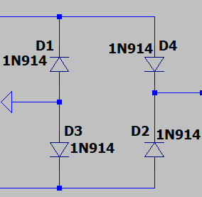 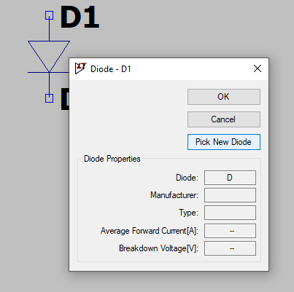

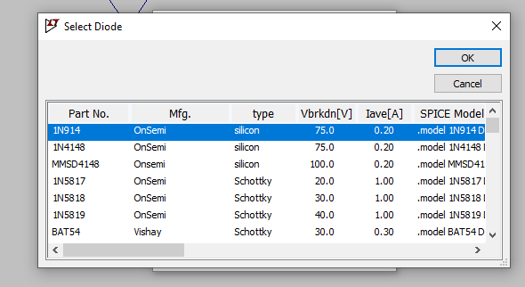

PASO 2: Continuando con el trabajo, luego de seleccionar los diodos correspondientes y ubicarlos en posición tal que nos quede un rectificador de onda completa, procedemos a ubicar y conectar los componentes restantes, como la fuente de alterna de 12V con 50Hz y la carga de 1k Ω. Además, pautamos ciertos puntos que vamos a medir luego.

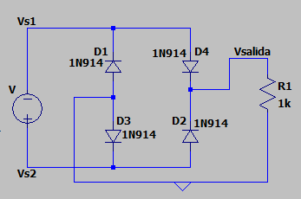

PASO 3: Ahora lo que hacemos es darle valor a la fuente de alterna con los valores pedidos en la consigna, eso lo hacemos clickeando con click derecho sobre la fuente y seleccionando la opción de SINE, allí vamos a colocar los valores pautados y luego esto lo ubicaremos a un costado de la misma fuente. Además, para este entonces definimos el tiempo que queramos que se muestre en el gráfico, para ello el valor lo anotaremos como 1/Frecuencia, que en este caso la frecuencia es de 50Hz, por lo que el cálculo nos va a quedar como 1/50Hz.

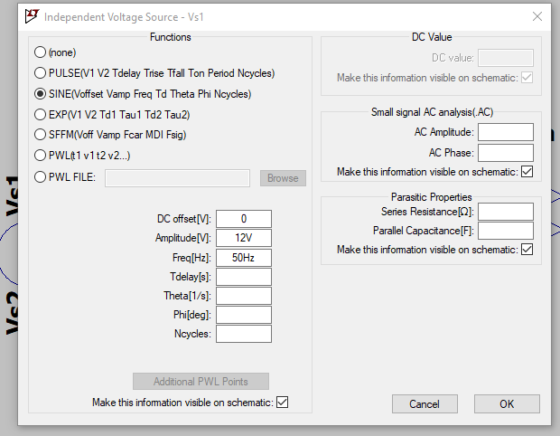

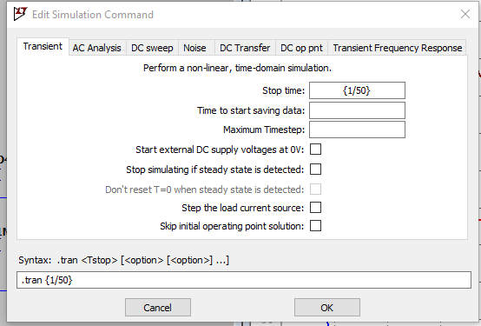

PASO 4: Una vez todo terminado de definir y armar, medimos los puntos de Vs1 y Vs2 (onda azul en el gráfico) y también medimos el voltaje de salida (Vsalida) (indicado con onda marrón en el gráfico).

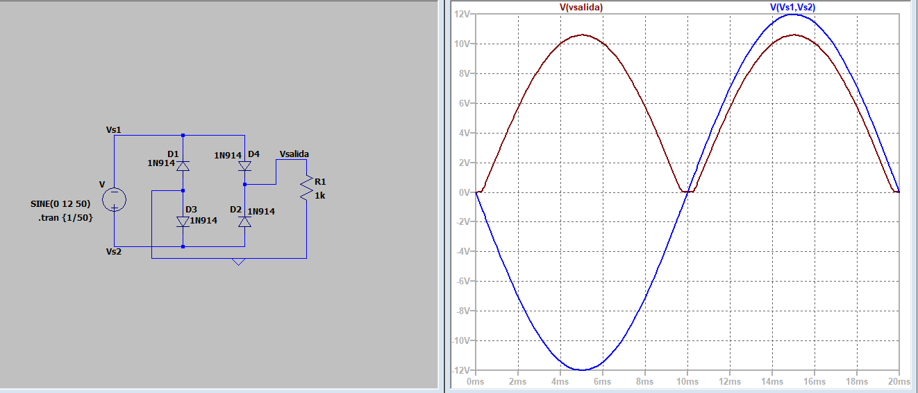

PASO 5: Como último, medimos además de lo anterior, la tensión del Diodo 4, lo que nos pedía en la consigna era medir la tensión de uno de los cuatro diodos, nosotras en particular seleccionamos el diodo 4 para ver su tensión.

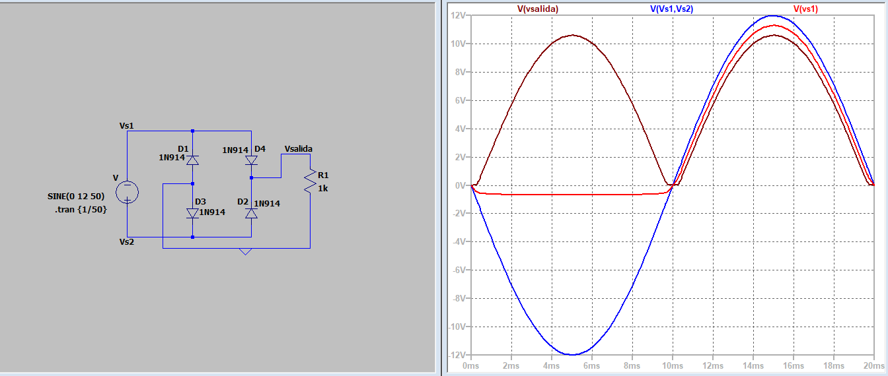

(Se identifica la tensión calculada en el grafico con una onda roja indicada como (V(vs1)), preferíamos cambiarle su nombre a V(D4), pero el programa no nos dejaba cambiarlo).

Actividad 2.

Consigna: Agregar a la salida un capacitor en paralelo con la carga, y realizar la simulación mostrando la tensión de entrada y la tensión de salida con los valores 5uf 50 uf y 150uf (recordar el comando “.step param Cval list 5u 50u 150u”. Explicar lo que se ve en los graficos

Resolución:

PASO 1: A nuestro circuito del punto anterior, lo que hicimos fue agregarle un capacitor y un diodo BZX84C12VLY, además agregamos en serie al capacitor, el diodo mencionado y a la resistencia con carga de 1k (ya aplicada en el circuito de la actividad anterior) una resistencia de 180 ohms.

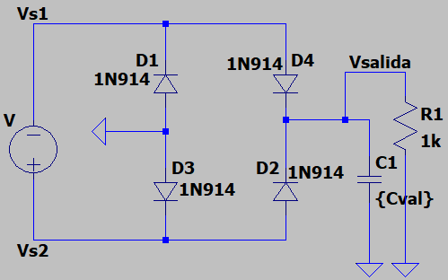

PASO 2: Ahora definimos al capacitor como Cval, pero entre llaves; quedandonos asi definido como {Cval}.

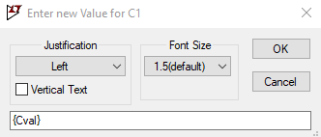

PASO 3: Teniendo a Cval definido entre llaves ahora creamos la lista de valores con los que el capacitor debe trabajar para mostrarnos las distintas salidas dependiendo de cada valor definido en la lista.

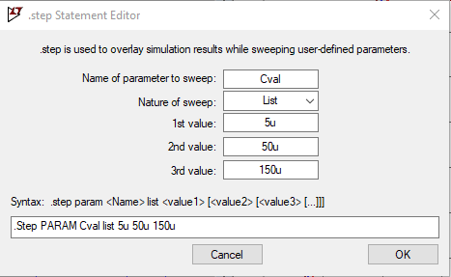

PASO 4: Una vez pautado cada valor y cada componente procedemos a medir la tensión de salida para cada valor distinto del capacitor.

En el gráfico la onda roja muestra la tensión de salida del capacitor de 150uF, la onda azul muestra la tensión de salida del capacitor de 50uF y la última onda que se muestra que es la onda marrón indica la tensión de salida del capacitor de 5uF.

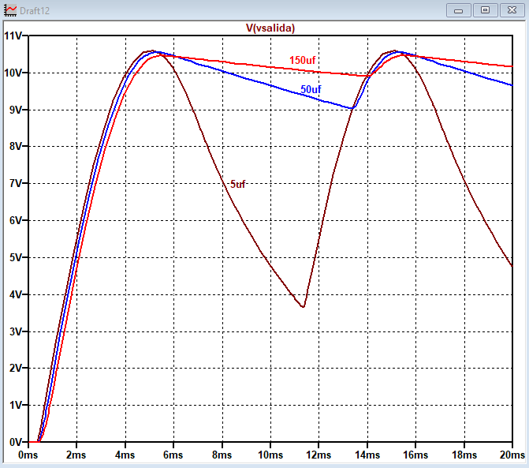

PASO 5: Mostramos como nos quedó el circuito de la actividad dos completamente terminado y corroborado que todo funcione bien.

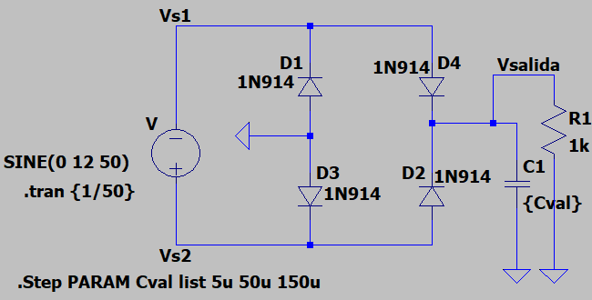

Actividad 3

Consigna: Simular el siguiente circuito midiendo la tensión vcapacitor y vsalida (que se logra con la incorporación del diodo Zener).

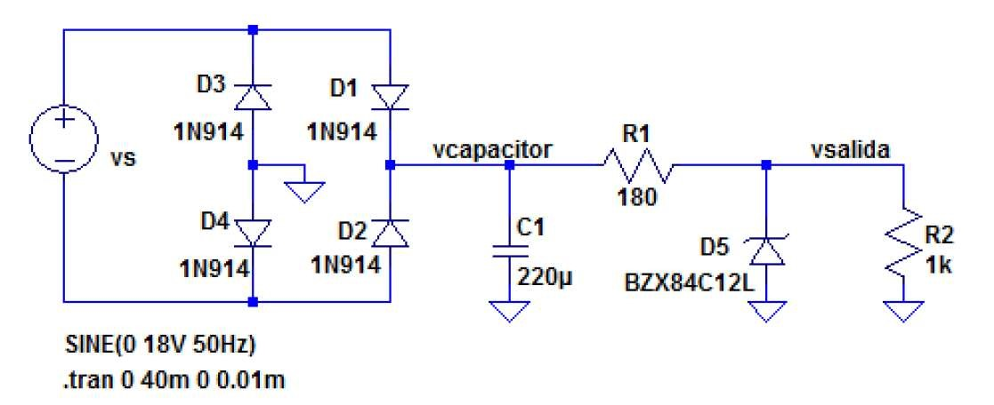

PASO 1: A el circuito ya utilizado en las actividades 1 y 2, procedemos hacerle pequeñas modificaciones como, agregar una resistencia en serie a el capacitor y a la carga de 1k y además en paralelo a la carga de 1k y el capacitor incorporamos un diodo BZX84C12L (nuevo componente en nuestras prácticas).

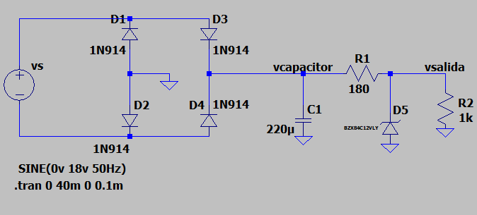

PASO 2: A los nuevos componentes les determinamos valores y nombres, además al capacitor le cambiamos su valor y marcamos los puntos de la tensión de salida del circuito y la tensión del capacitor que se encuentra en el circuito.

Los valores propuestos fueron para la nueva resistencia 180 Ohms y para el capacitor en vez de tener una lista de distintos valores como en el punto anterior, paso a estar con un valor fijo definido, siendo este de 220uF.

Todo esto lo podemos ver reflejado en la imagen del paso anterior.

Para cambiar los valores de los distintos componentes lo que hacemos es presionar click derecho sobre el componente al que le queramos cambiar el valor y luego allí determinamos su valor indicado.

PASO 3: Los puntos de tensión de salida del circuito y de tensión de salida del capacitor los fijamos con la herramienta “Label Net” que en el programa LTspice la muestra como el siguiente ícono.



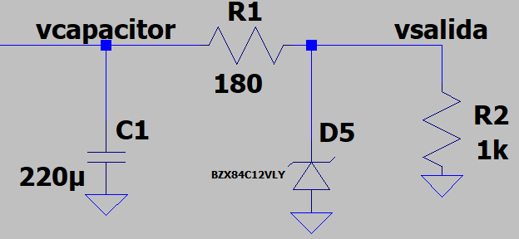

PASO 4: Ahora medimos desde esos puntos marcados y en el gráfico nos muestra las dichas tensiones de salida como Vsalida en azul y Vcapacitor en verde.

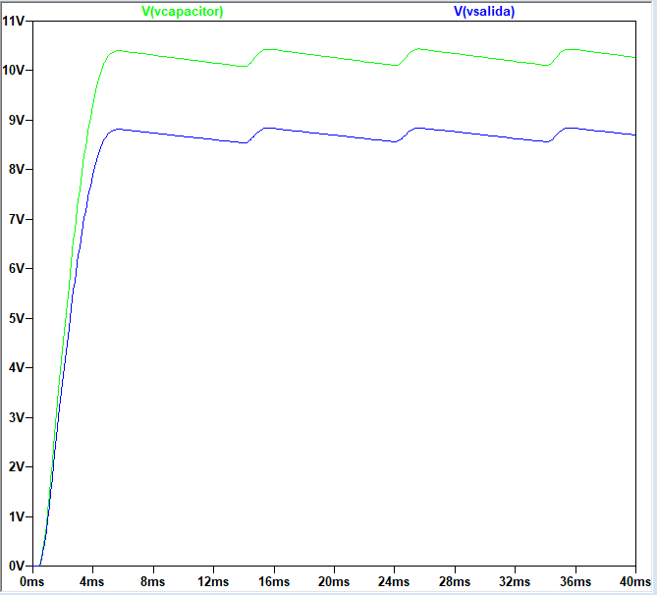

Actividad 4

Consigna: Simular el siguiente circuito midiendo la salida (mostrar la simulación) y explicar su funcionamiento.

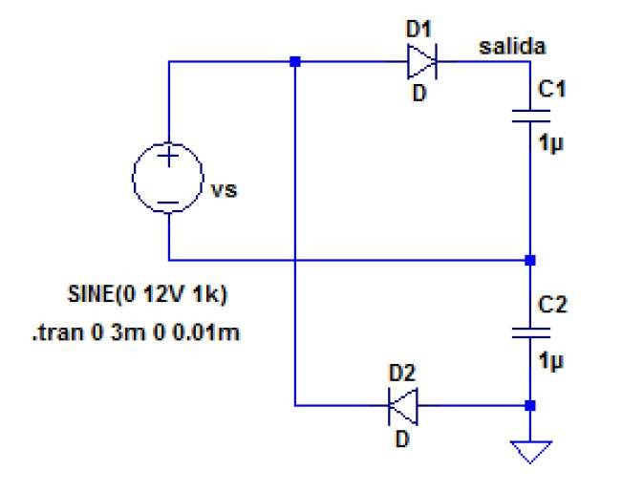

PASO 1: Lo que hacemos como primer paso es recrear el circuito que nos indica en la consigna, desde nuestros programas y verificando que funcione correctamente.

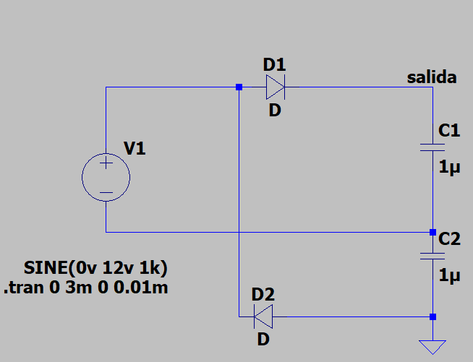

PASO 2: Le asignamos valores a los capacitores clickeando con el click derecho sobre cada uno de ellos, los dos capacitores con valor de 1uF. También fijamos el punto de salida con la herramienta “Label Net” y a los diodos no les indicamos valores por el momento.



PASO 3: Apretando click derecho sobre la fuente vamos a determinarle una lista de diferentes valores a la misma, definiendo esa lista como SINE y los distintos valores entre los paréntesis.

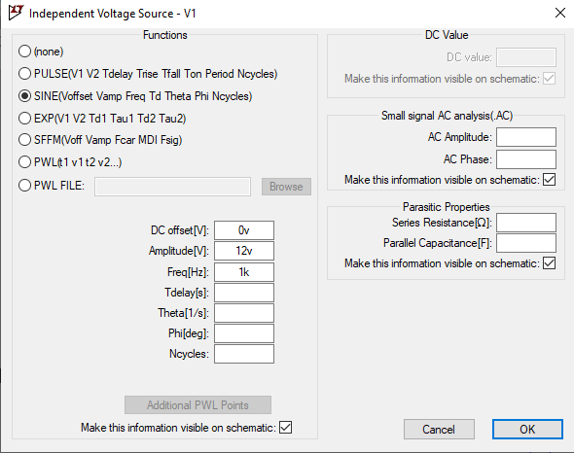

PASO 4: Ahora pasamos a medir la salida del circuito, parándonos sobre el punto y viendo en el gráfico como va evolucionando el trabajo de tensión en la salida. 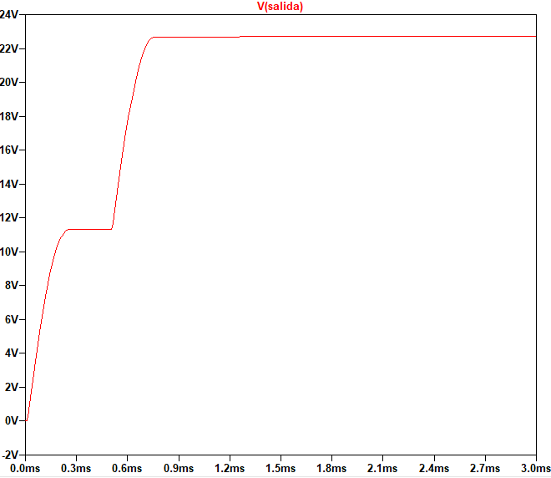

Por lo que notamos en este gráfico la tensión medida es un doblar de tensión.

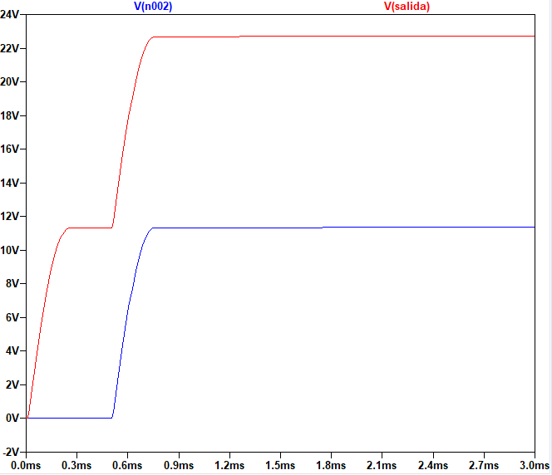

Podemos notar que V(salida) es la tensión de la salida con el trabajo de los dos capacitores presentes, a esto se le llama doblador de tensión y V(n002) es la salida de tensión con el trabajo de uno de los dos capacitores.

Actividad 5

Consigna: Analizar el siguiente circuito, establecer la configuración de V1 y V2 como fuentes de pulsos para poder determinar a que tipo de compuerta corresponde el circuito.

* 1. Graficar Va,Vb y Vo en un mismo gráfico
  2. Explicar el funcionamiento

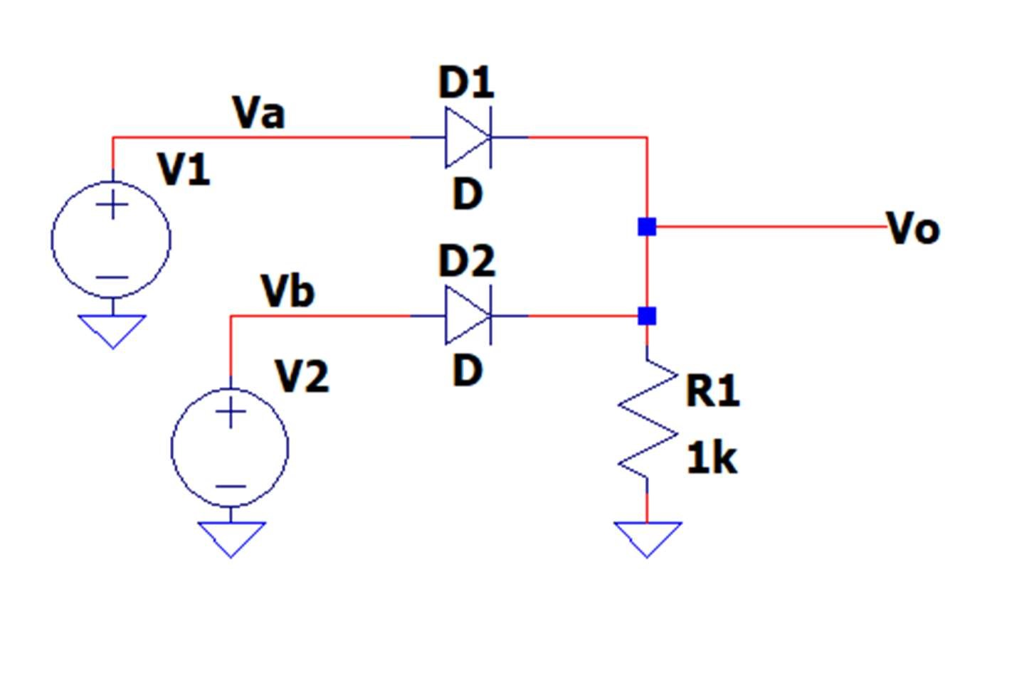

PASO 1: Inicialmente recreamos y simulamos el circuito que nos muestra en la consigna.

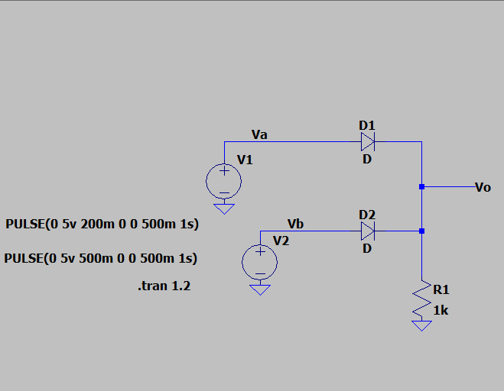

En este paso también le damos valor a la carga/resistencia nombrada como R1 y su valor es de 1k.

PASO 2: Indicamos los pulsos que vamos a necesitar para poder determinar a que compuerta corresponde este circuito.

Para indicar esto llamado “PULSE” hacemos click derecho sobre cada una de las fuentes y allí pautamos cuales son los ciclos que queremos que se muestren en el gráfico.

Configuración de V1

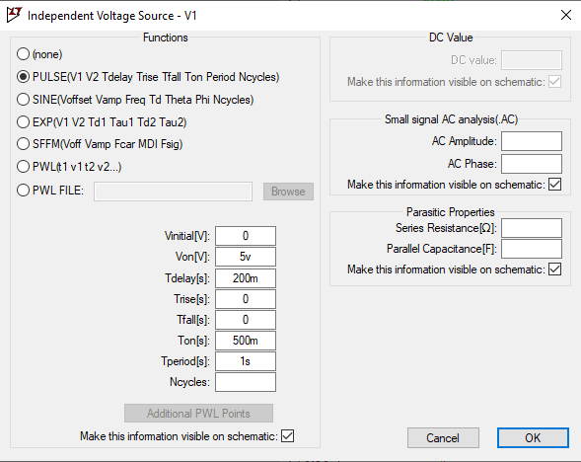

Configuración de V2

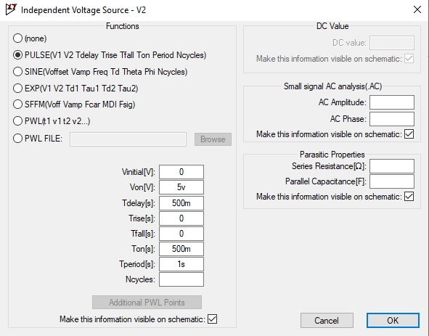

PASO 3: Mostramos como nos queda el circuito completo con cada condición pautada.



PASO 4: Medimos punto Vo y analizamos el gráfico.

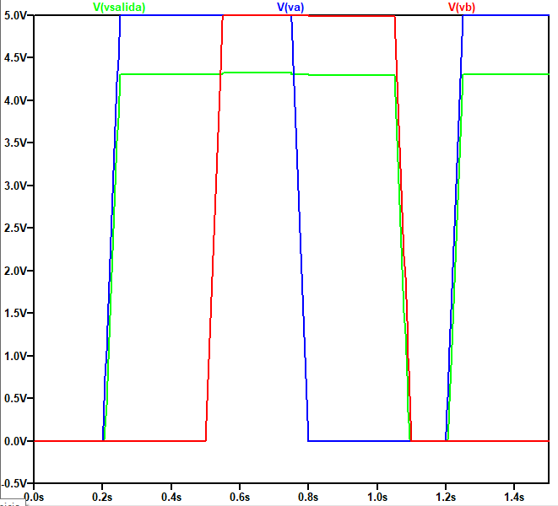

Gráficos por separados:  
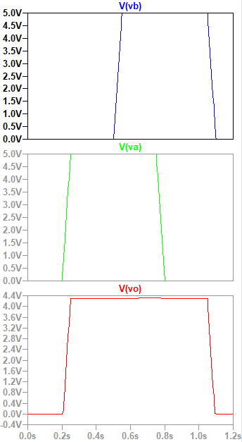  
  
Lo que concluimos es que el comportamiento corresponde al de una compuerta OR ya que el funcionamiento de este se iguala con la tabla de verdad de dicha compuerta. Por ejemplo, cuando Va y Vb están en 0V, la salida también es 0V; en cambio cuando tenemos Va en 5V y Vb en 0V tenemos 5V en Vo. Debemos tener comprendido que 5V= 1 lógico y 0V= 0 lógico.

PASO 5: A continuación, escribimos y detallamos la tabla de verdad en la que damos a entender un poco más lo que explicamos anteriormente.

|  |  |  |
| --- | --- | --- |
| Va | Vb | Vo |
| 0 | 0 | 0 |
| 0 | 1 | 1 |
| 1 | 0 | 1 |
| 1 | 1 | 1 |

Actividad 6

Consiga: Realizar lo mismo que en la actividad 5, pero con el siguiente circuito.

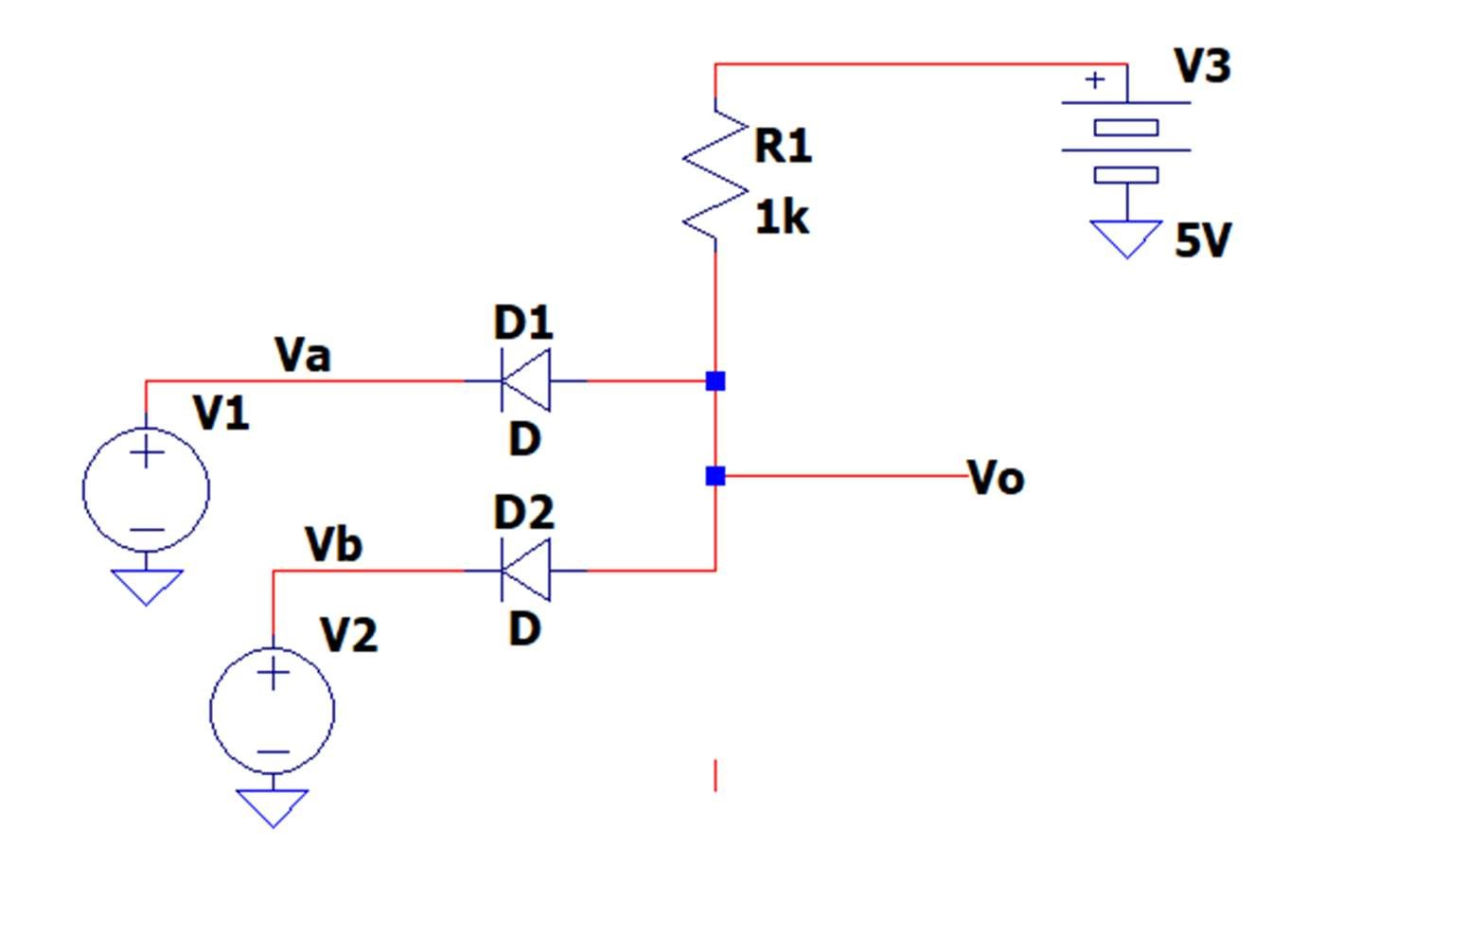

PASO 1: Recreamos el circuito dado en nuestro programa.

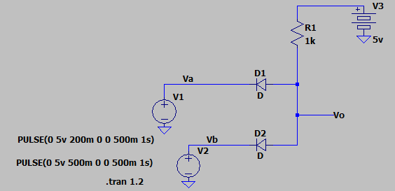

PASO 2: Como en la actividad anterior en este circuito también tenemos que determinar los pulsos para cada fuente, por lo que haciendo click derecho sobre cada una de las fuentes nos dirijimos a la lista de “PULSE” y le ingresamos los valores que mejor queramos que se vean. En este caso indicamos los mismos que en el circuito anterior.

Configuración V1

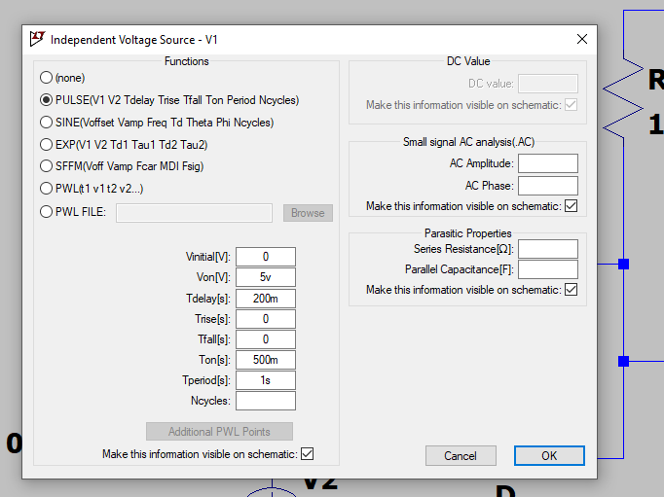

Configuración V2

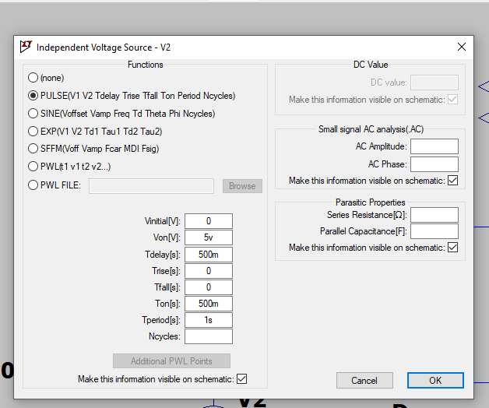

PASO 3: Medimos la salida de Vo y analizamos su respectivo gráfico

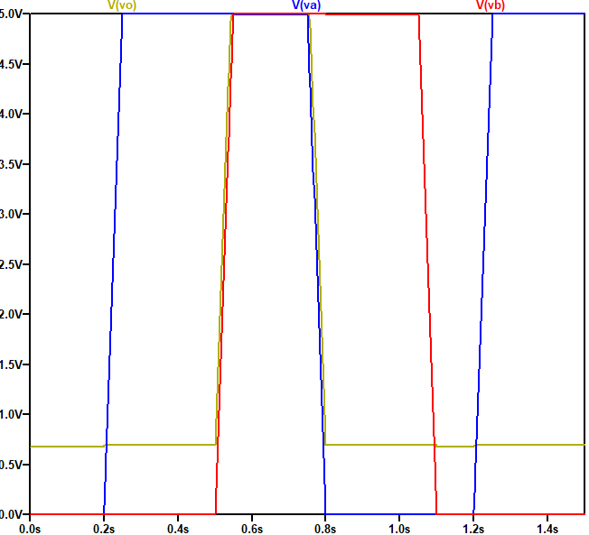

Tabla de verdad

|  |  |  |
| --- | --- | --- |
| Va | Vb | Vo |
| 0 | 0 | 0 |
| 0 | 1 | 0 |
| 1 | 0 | 0 |
| 1 | 1 | 1 |

Su comportamiento corresponde igual al de una compuerta AND.